江苏省91job智慧就业平台
（单位中心）
操作手册

江苏省高校招生就业指导服务中心
2021年11月

目 录

智慧就业平台（单位中心）系统介绍 3
智慧就业平台（单位中心）业务操作 3
一、 单位注册 3
二、 登录学校分站 7
三、 开设子账号 9
四、 单位中心首页 11
五、 发布招聘职位 12
六、 管理招聘职位 13
七、 发布招聘公告 15
八、 管理招聘公告 16
九、 预定招聘会展位 18
十、 我预定的展位 20
十一、 申请宣讲会 21
十二、 宣讲会管理 23
十三、 处理学生简历 24
十四、 签约授权 25
十五、 发送签约邀请 26
十六、 签约解约管理 29

智慧就业平台（单位中心）系统介绍
91job智慧就业平台，为“1+N”的主站+分站模式，覆盖全省160余所高校，给全省高校毕业生、用人单位、各院校，以及省就业管理部门搭建一个互动交流和选择的平台。
用人单位在江苏省160余所高校的招聘、签约工作，均可在本平台完成，包括单位注册、开设单位子账号、发布招聘岗位、发布招聘公告、预订招聘会展位、申请专场宣讲会、处理学生简历、邀请学生面试、网上签约等校招相关事务。

智慧就业平台（单位中心）业务操作
- 单位注册
概述：
单位登录前需注册激活账号，单位下的子账号只能由单位管理员增加，不能通过注册来增加。

操作步骤：
网站首页点击【单位登录】按钮->【立即注册】->填写注册信息并点击【注册】按钮->完善单位信息，提交认证资料->申请入驻站点->等待站点审核即可，审核通过后即可登录单位中心。

通过www.91job.org.cn地址打开91job智慧就业平台的网站。
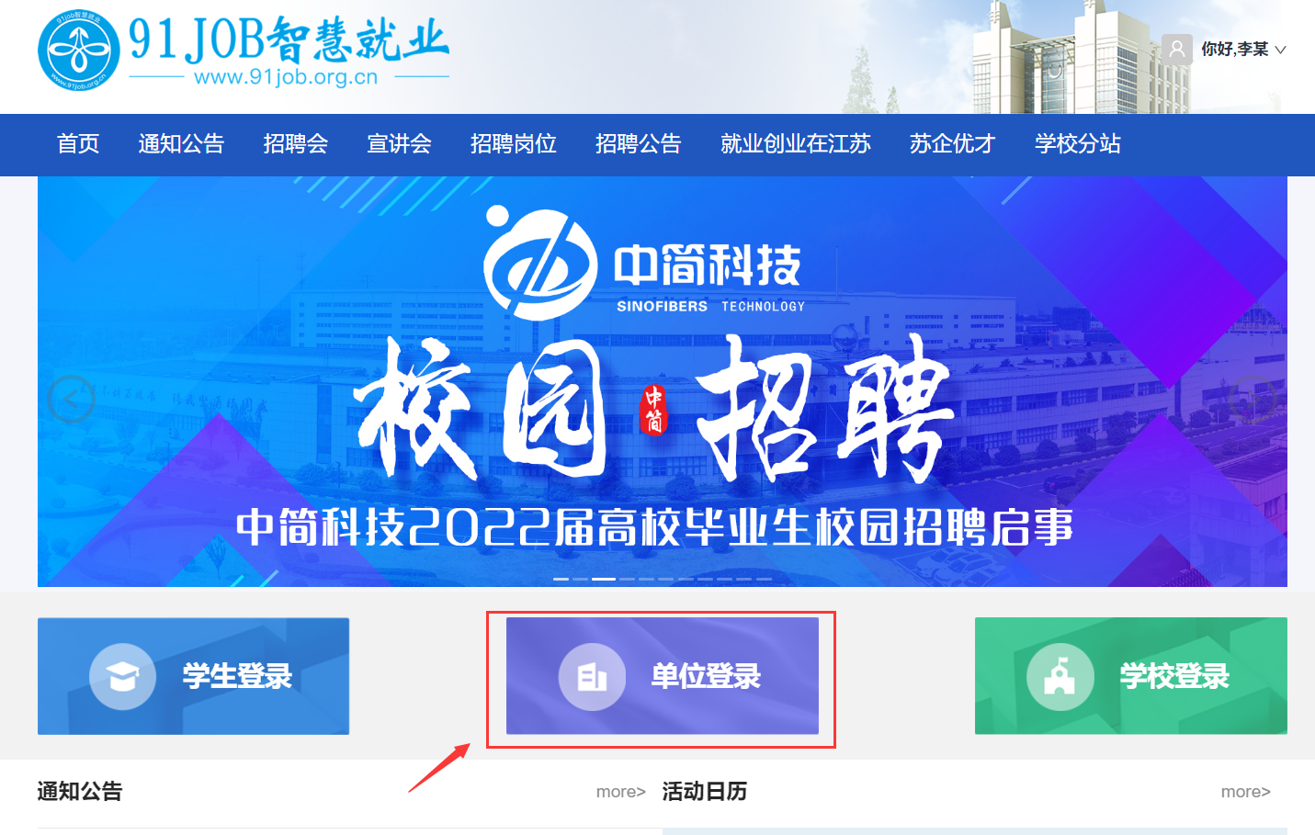
点击“单位登录”，进入单位登录页面。
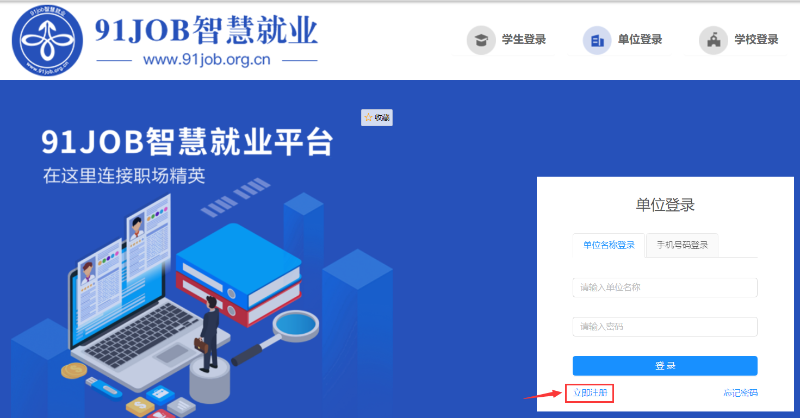
点击“立即注册”，进入单位注册页面。
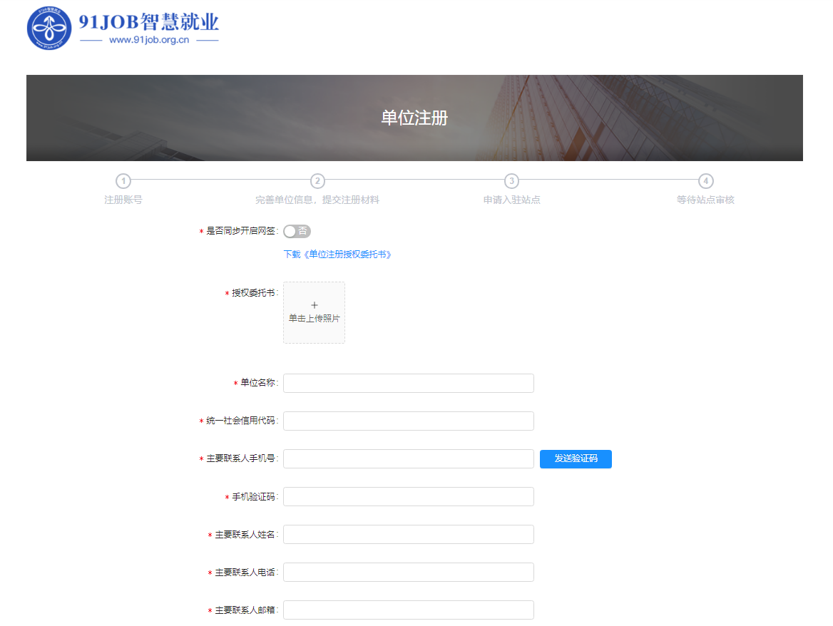
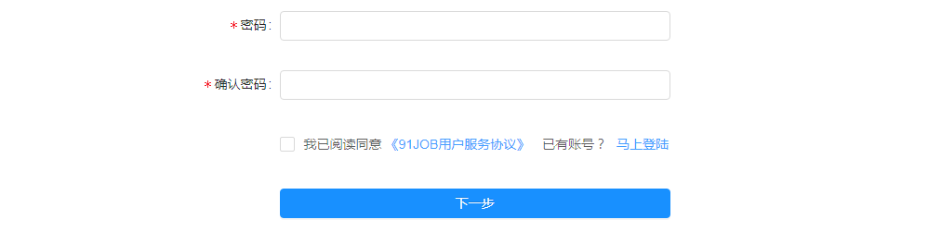

在注册页面按要求填写相关信息，注意：填写的主要联系人手机号即为本单位管理员的登录账号。
如果不需要同时开通网签功能（仅用于招聘工作），则下载《单位注册授权委托书》，填写并盖章后上传。注意：以后需要网签时，仍然可以申请开通网签功能。
如果需要同时开通网签功能，则选择“是否同步开启网签”为开，如下图，下载《单位注册和网上签约授权委托书》，填写并盖章后上传。

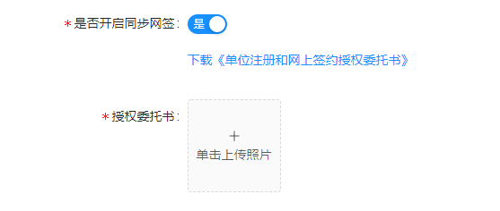
注册完成后，进入“单位信息维护”页面。
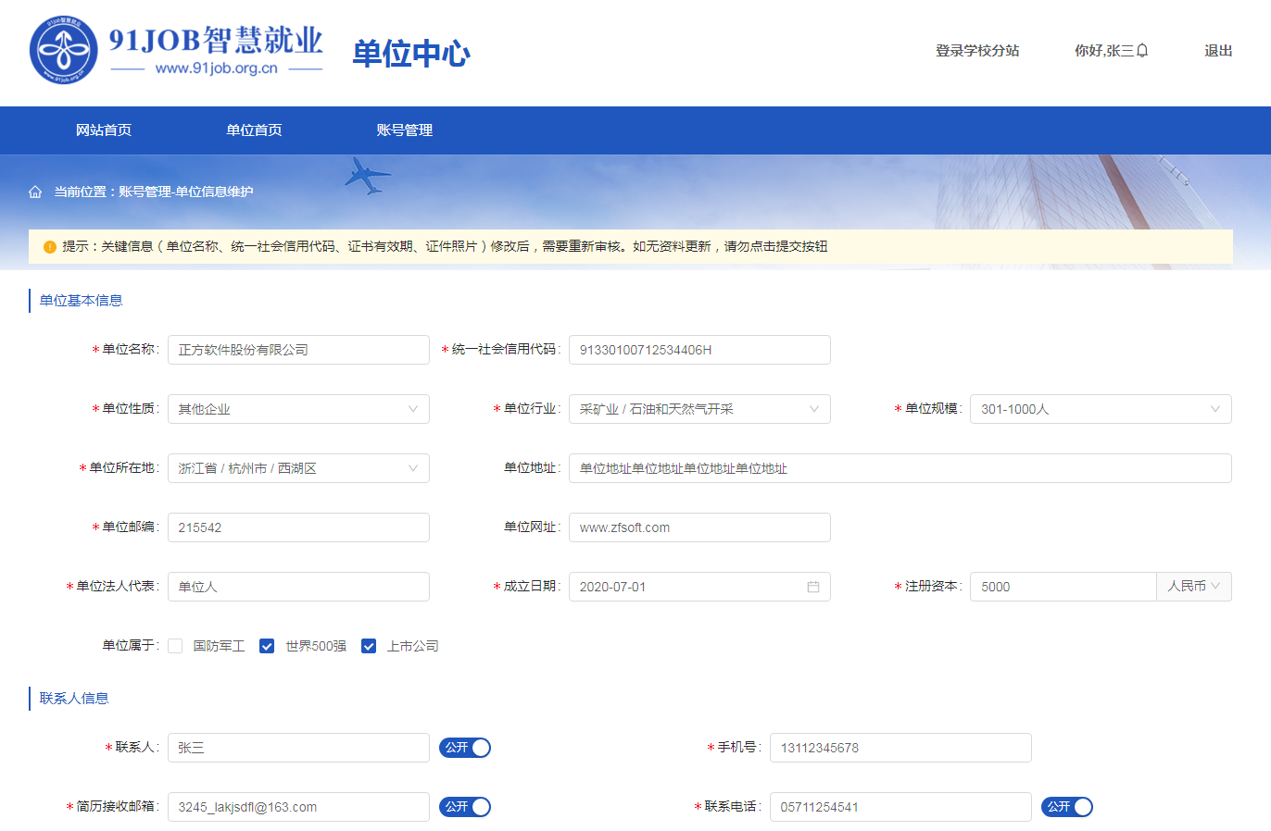
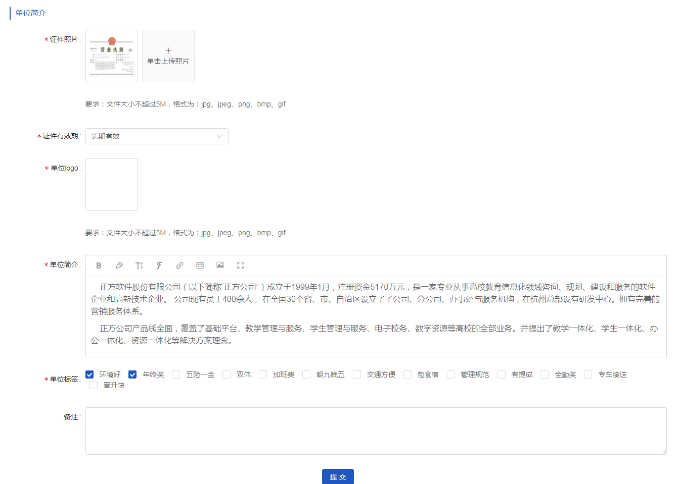
完善单位信息后，点击“提交”按钮。第一次提交单位信息时，系统会自动打开“登录学校分站”页面（以后可以在单位中心的右上角找到它）。

常见问题处理：
单位已存在 - 单位名称系统内唯一，若已存在，则提示该单位名称已注册不能重复注册。
统一社会信用代码已注册 - 统一社会信用代码系统内唯一，若已存在，则提示该统一社会信用代码已注册不能重复注册。
字段校验不通 – 根据系统提示进行修改。

- 登录学校分站
概述：
完成注册的单位可申请入驻学校分站。

操作步骤：
单位首页点击【登录学校分站】按钮->选择【已入住】的学校分站->点击【一键登录】按钮，完成学校分站登录。
登录单位中心后，点击右上角“登录学校分站”。
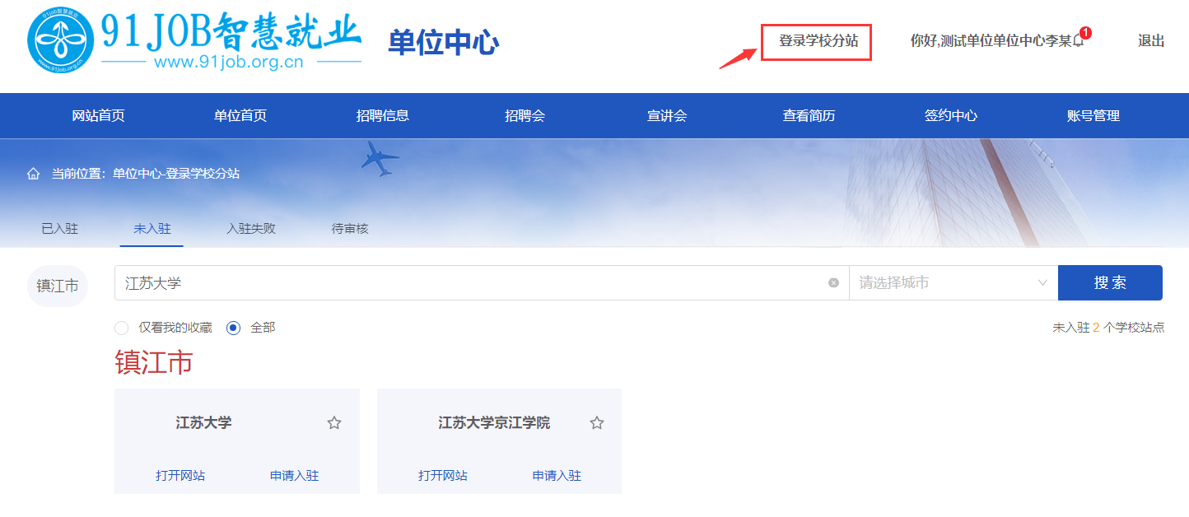
“登录学校分站”页面，分为已入驻和未入驻两个页签。
- 已入驻：显示用人单位申请入驻且学校审核通过的站点。
- 未入驻：显示用人单位申请入驻待学校审核，以及未申请入驻的站点。
用人单位在未入驻页面对想要进校招聘的学校进行“申请入驻”操作，也可以在查询条件中输入关键字搜索学校。
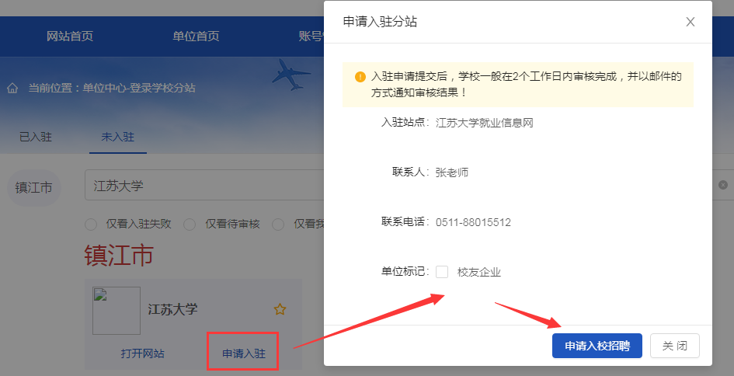
“申请入驻分站”页面，选择单位标记（不是每个学校都有），点击“申请入校招聘”后，等待学校审核。只有审核通过后，才可在该站点发布招聘信息。注意：网签功能不受学校分站入驻审核限制，只要签约授权经省级审核通过，即可签约全省高校毕业生。
用人单位在已入驻页面，可以“打开网站”进入学校就业服务网，也可以“一键登录”进入学校的单位中心。
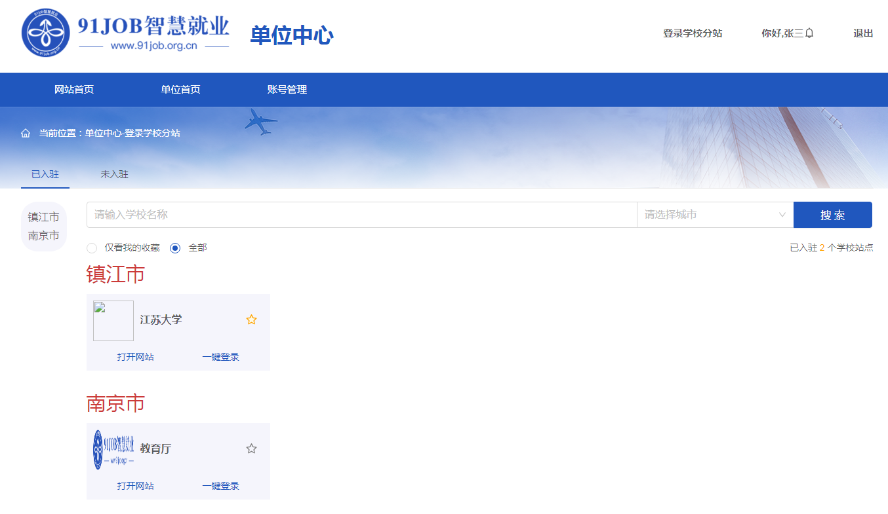

- 开设子账号
概述：
用人单位可以设多个子账号，用于招聘和签约工作。

操作步骤：
单位首页点击【账号管理】->选择【开设子账号】填写新账号信息，点击【确定】按钮，完成子账号开设。
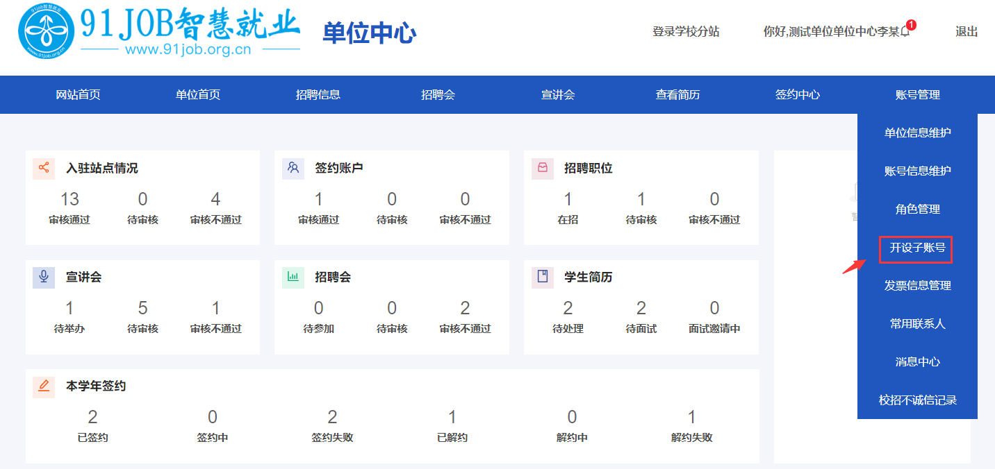
点击“开设子账号”按钮，进入增加新账号页面。
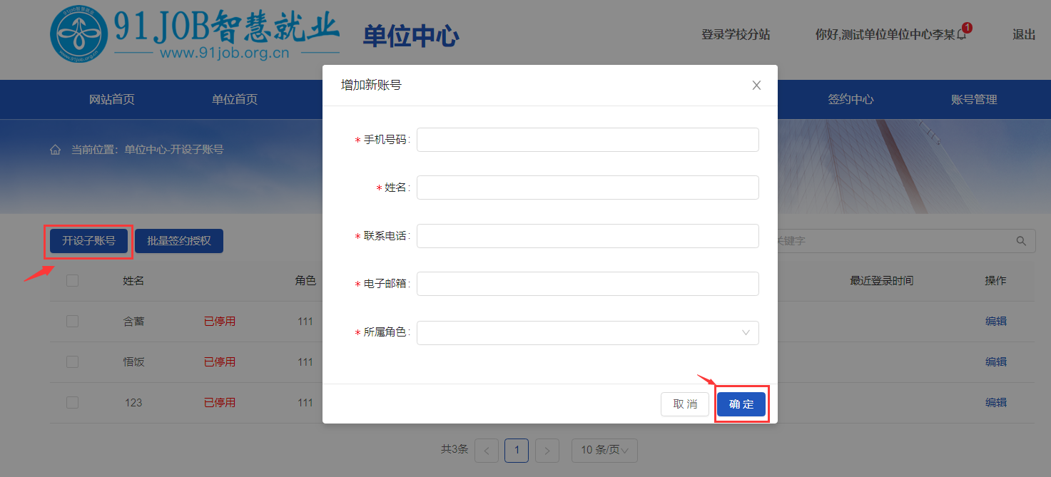
填写账号相关信息后，点击“确定”按钮，即账号开通成功。
注意：（1）填写的手机号码即为登录账号，该账号首次登录需用手机验证码登录。（2）所属角色默认只有单位管理员一种，如果单位要分多种角色，则在“账号管理->角色管理”中进行增加角色、功能授权、分配用户等相关操作。
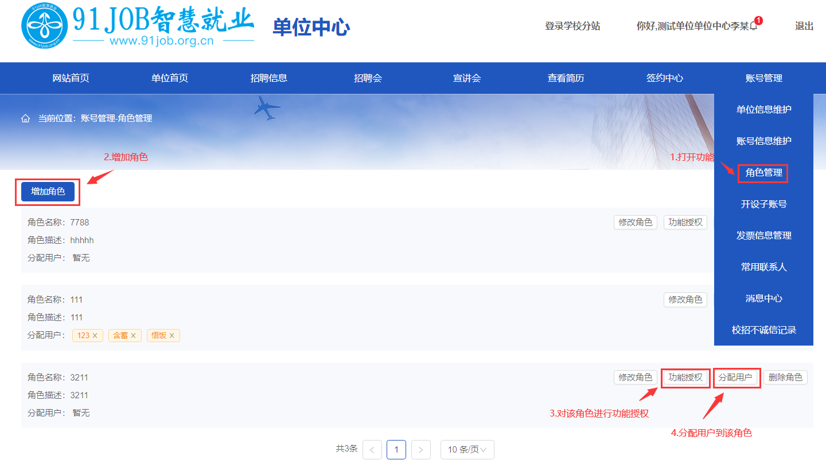单位中心首页
单位用户登录成功后，进入单位中心首页，用户可以看到关于本单位的总体招聘签约情况，包括：入驻站点情况、签约账户、招聘职位、宣讲会、招聘会、学生简历、本学年签约、我的日程、站内消息、活动通知等内容。
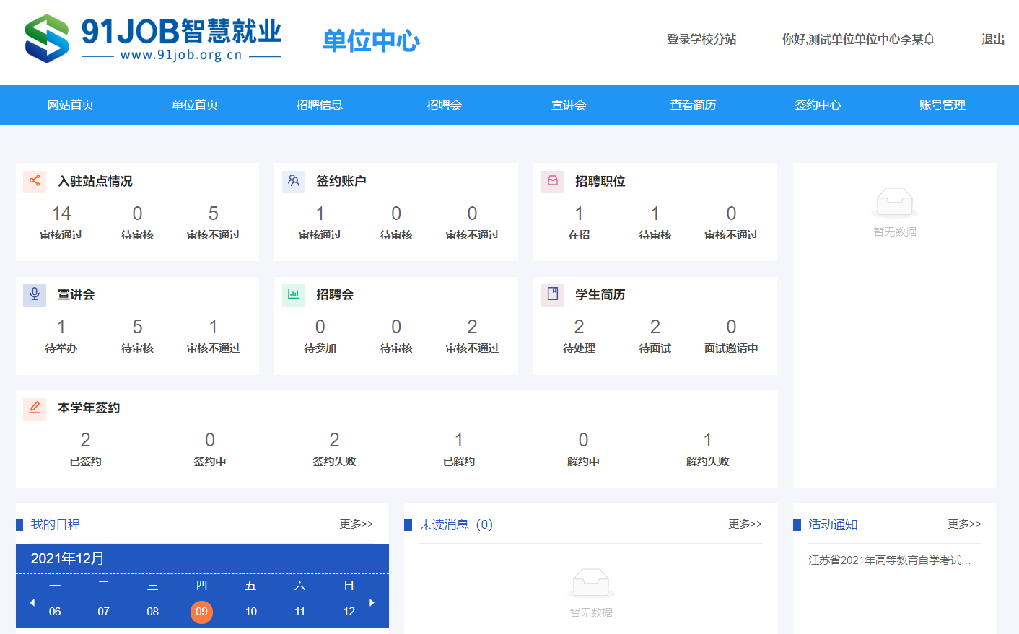

- 发布招聘职位
概述：
用人单位可以发布招聘职位到91job智慧就业平台，用来完成招聘工作。

操作步骤：
单位首页点击【招聘信息】->选择【发布招聘职位】填写要招聘的职位信息，点击【提交】按钮，等待发布站点审核，审核通过后完成招聘职位发布。
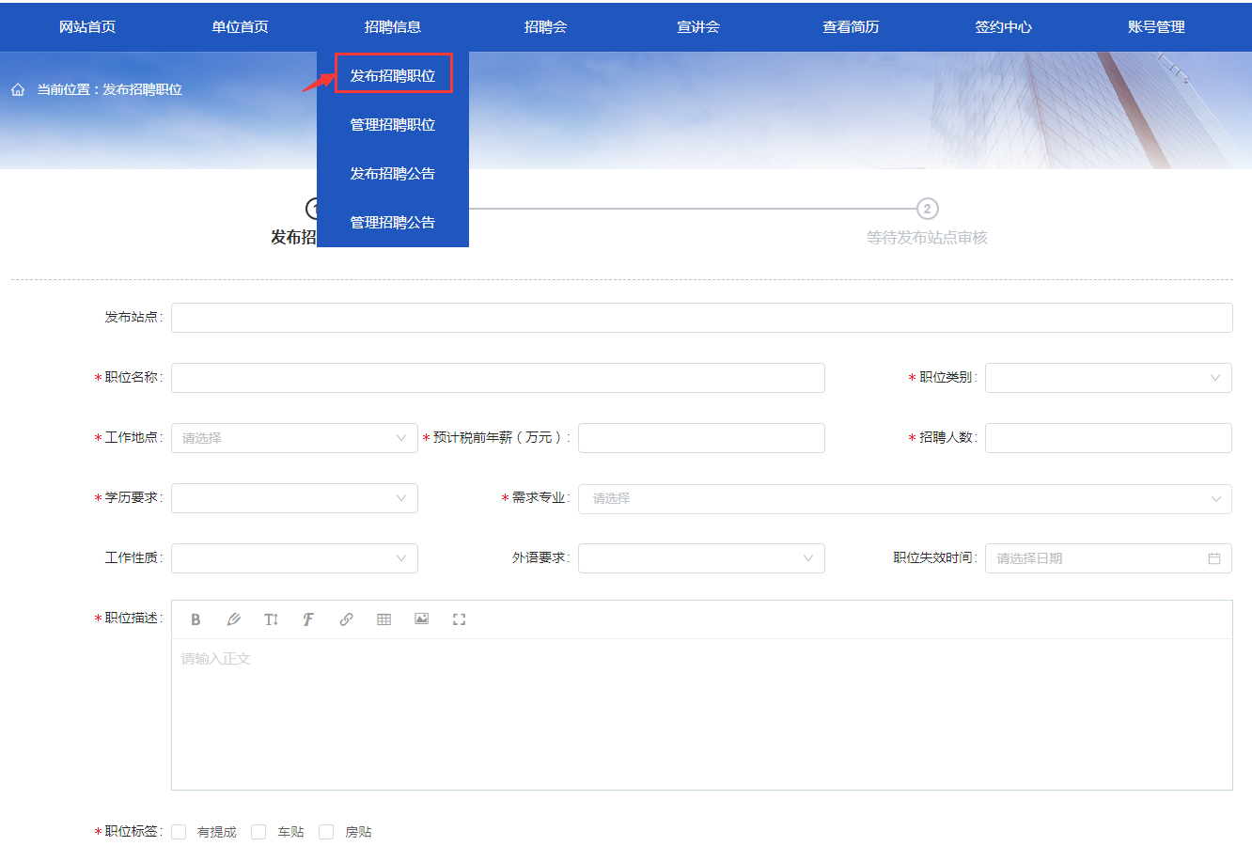
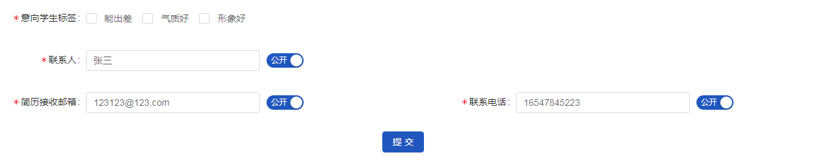
按要求填写相关职位信息，提交成功后，等待所选发布站点的审核，审核通过后才会显示到相应站点网站上。注意：发布站点的可选项为所有入驻成功的站点，其中主站不需要选择，只要主站入驻成功就会默认发布（也需等待主站审核）。

- 管理招聘职位
概述：
单位可以管理已提交的职位信息，管理招聘职位分为两种 发布中和已失效 的招聘职位。

操作步骤：
单位首页点击【招聘信息】->选择【管理招聘职位】进行相关操作后，点击【提交】按钮，完成对应操作。
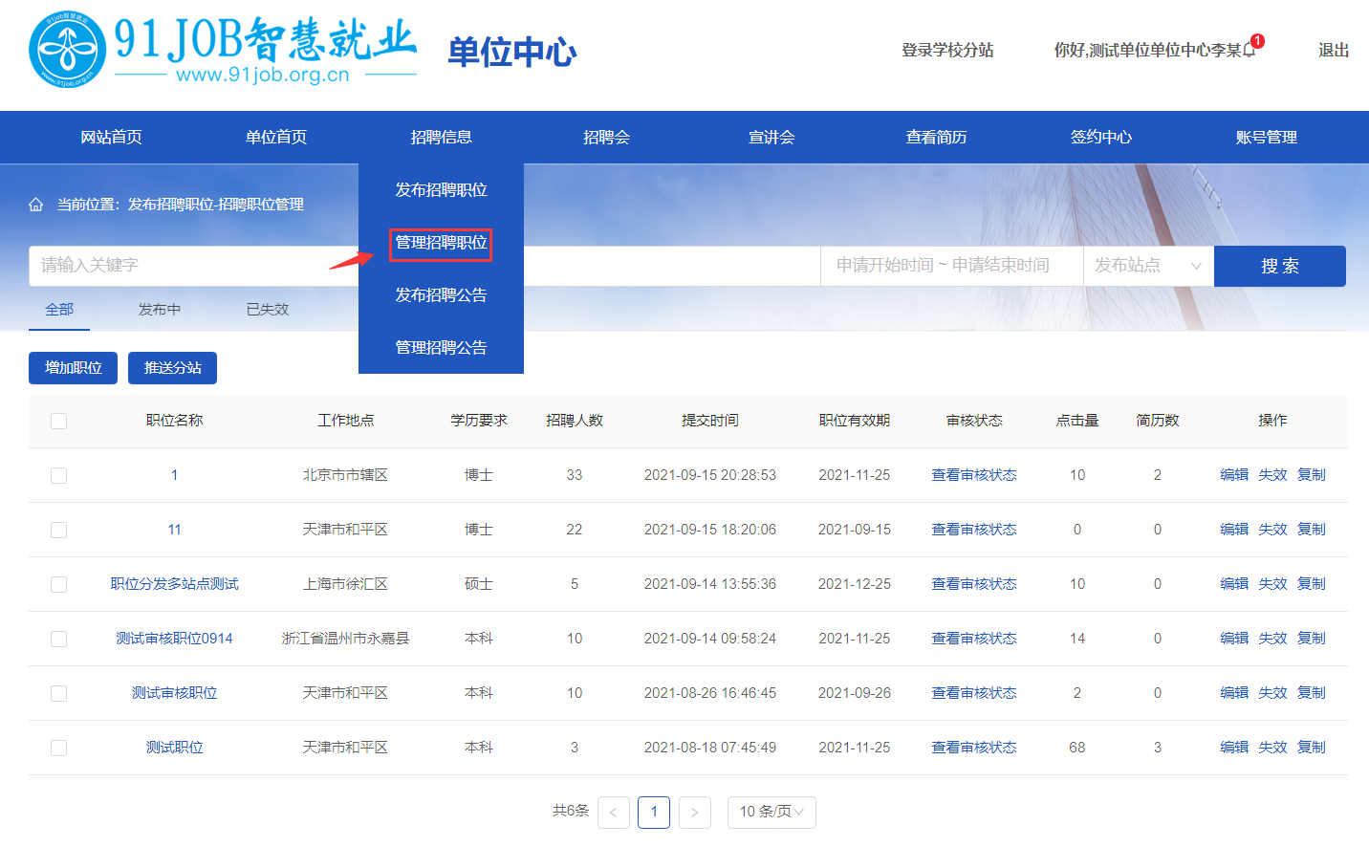
查看各职位在各站点的审核情况，请在列表中点击“查看审核状态”，本页面可以看到这个职位在所选发布站点的审核状态及审核意见。
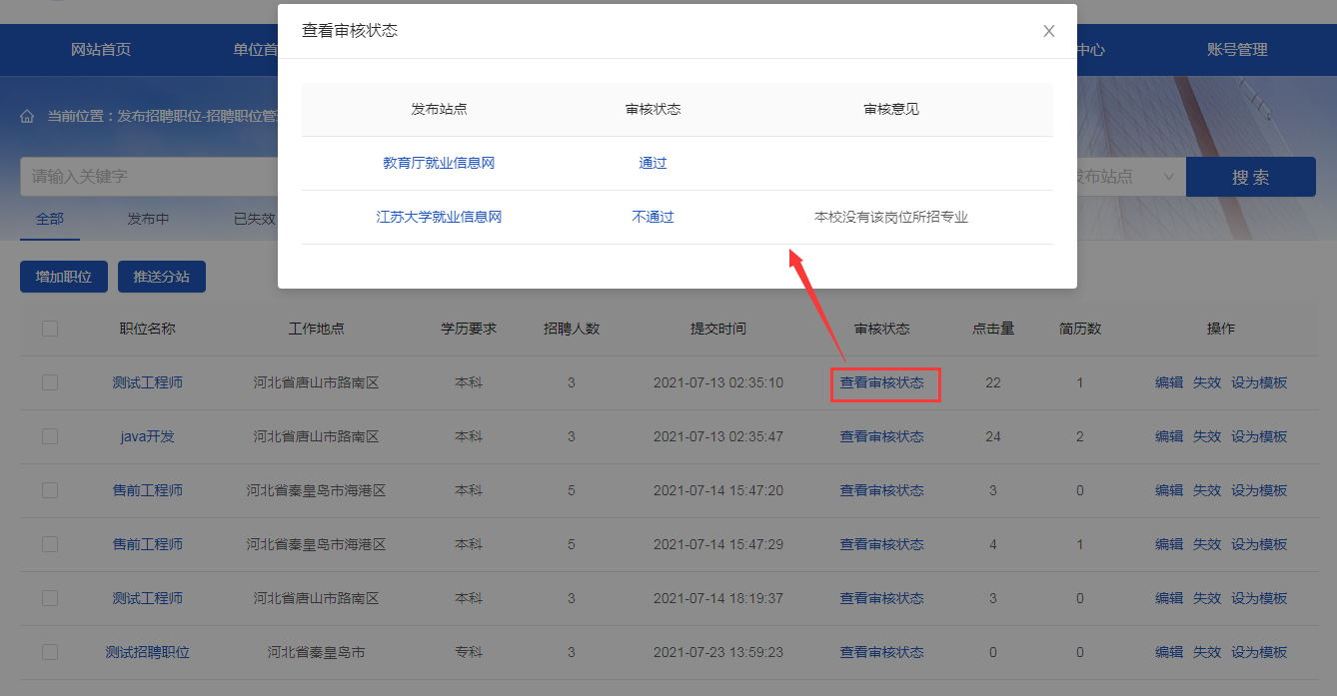
推送分站：列表中选择一条或多条职位，点击“推送分站”，可以增加所选职位的发布站点，同样需要等待这些站点的审核。
编辑：修改招聘职位的相关信息。注意：只有该职位没有站点审核通过时，才允许修改，否则提示如下：
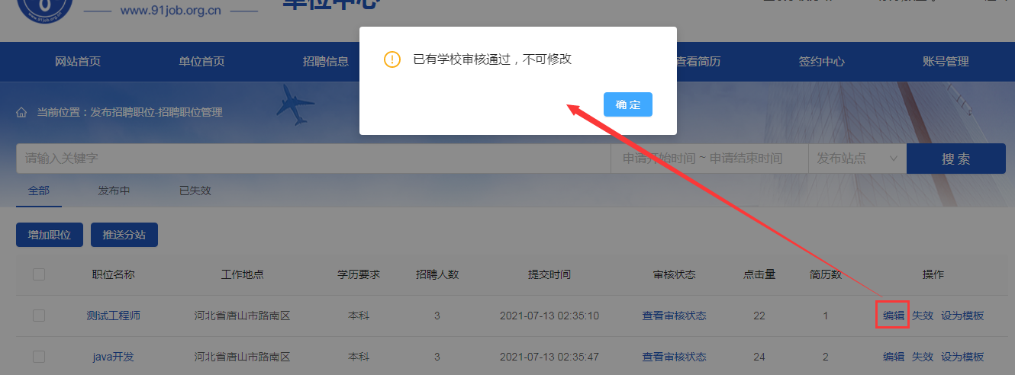
失效：编辑职位失效时间，默认当前日期，可改。意思是该职位招聘截止到这个日期，相关发布站点不再显示（如2021-7-27失效，那么27日及之后就不再显示）。
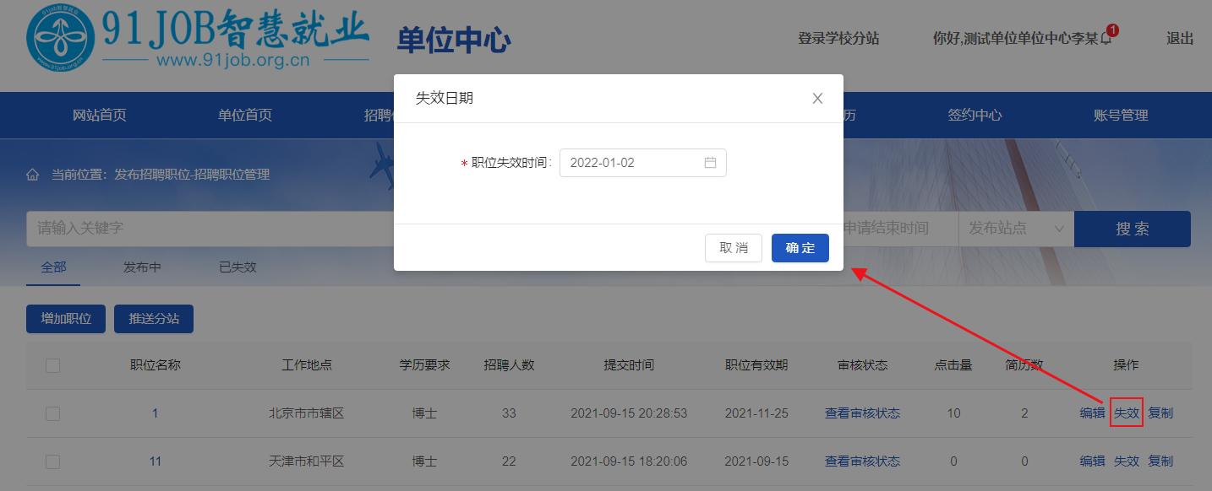
设为模板：复制这个职位的信息进行新职位的发布，目的是为了减少用户重复输入的工作量。

- 发布招聘公告
概述：
用人单位可发布招聘公告到91job智慧就业平台，可以连续发布多个招聘公告，即发布一个后仍停留在发布招聘公告页面。

操作步骤：
单位首页点击【招聘信息】->选择【发布招聘公告】填写招聘公告信息后，点击【保存】按钮，完成招聘公告发布。
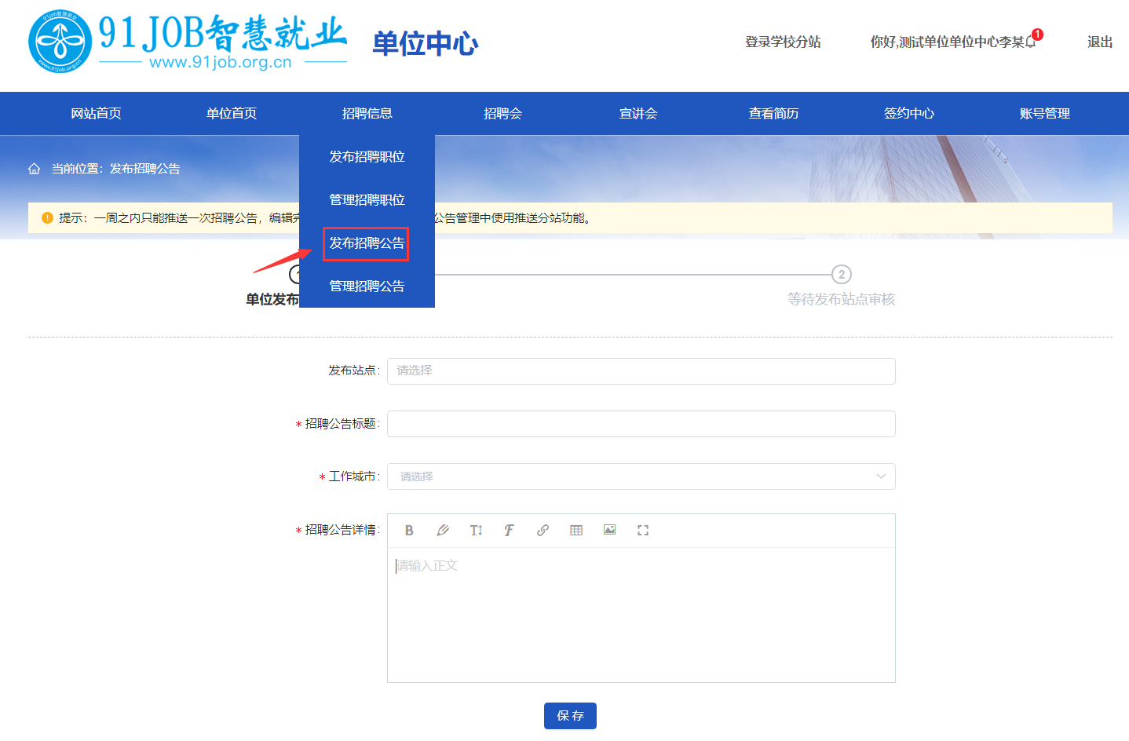
按要求填写相关公告信息，提交成功后，等待所选发布站点的审核，审核通过后才会显示到相应站点网站上。注意：发布站点的可选项为所有入驻成功的站点，其中主站不需要选择，只要主站入驻成功就会默认发布（也需等待主站审核）。
注意：建议使用发布招聘职位的功能，尽量少用招聘公告。因为招聘公告只能发布信息，不能在线接收学生简历。

- 管理招聘公告
概述：
单位可以管理已提交的招聘公告信息，管理招聘公告可进行增加公告、推送分站、查看审核状态、编辑、删除、搜索。

操作步骤：
单位首页点击【招聘信息】->选择【管理招聘公告】进行相关操作后，点击【保存】按钮，完成对应操作。

查看所有已提交的招聘公告
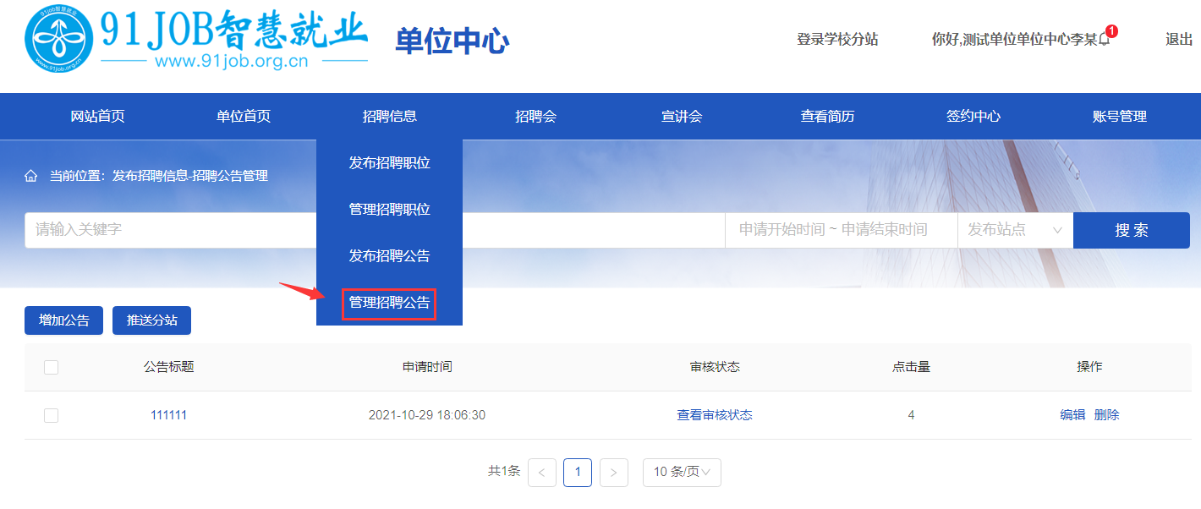
查看各公告在各站点的审核情况，请在列表中点击“查看审核状态”，本页面可以看到这个公告在所选发布站点的审核状态及审核意见。
推送分站：列表中选择一条或多条公告，点击“推送分站”，可以增加所选公告的发布站点，同样需要等待这些站点的审核。
编辑：修改招聘公告的相关信息。注意：只有该公告没有站点审核通过时，才允许修改。

- 预定招聘会展位
概述：
单位可以预定招聘会展位，查看所有可预订的招聘会。

操作步骤：
单位首页点击【招聘会】->点击【预定展位】找到空闲展位，点击【预定】，点击【提交】按钮，完成预定展位申请。
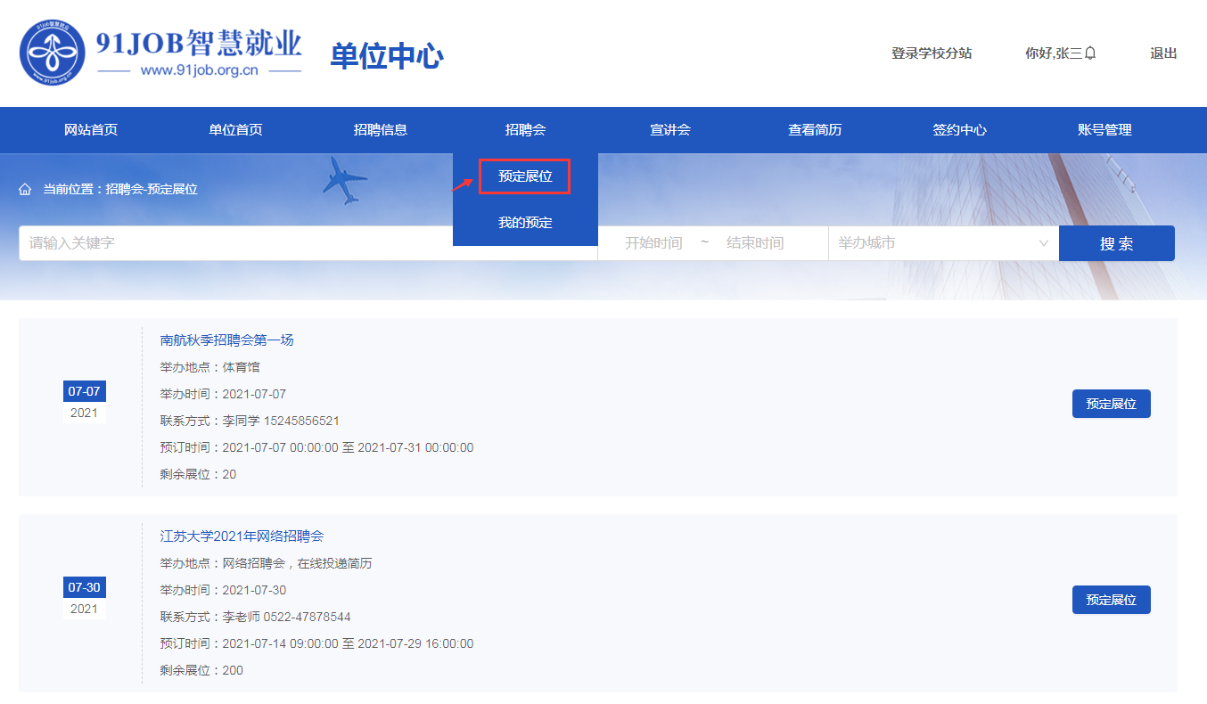
点击某场招聘会的“预定展位”按钮，进入招聘会展位列表页面，可以看到这场招聘会的所有展位及相关预定单位。如果有多个会场，可以点击展位列表上方的分会场进行切换。
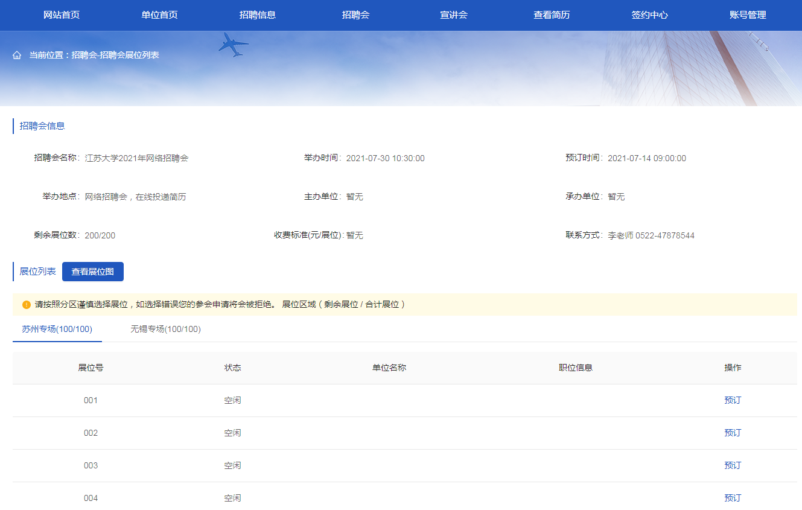
选择展位号后，点击“预订”按钮，进入招聘会预定报名页面。
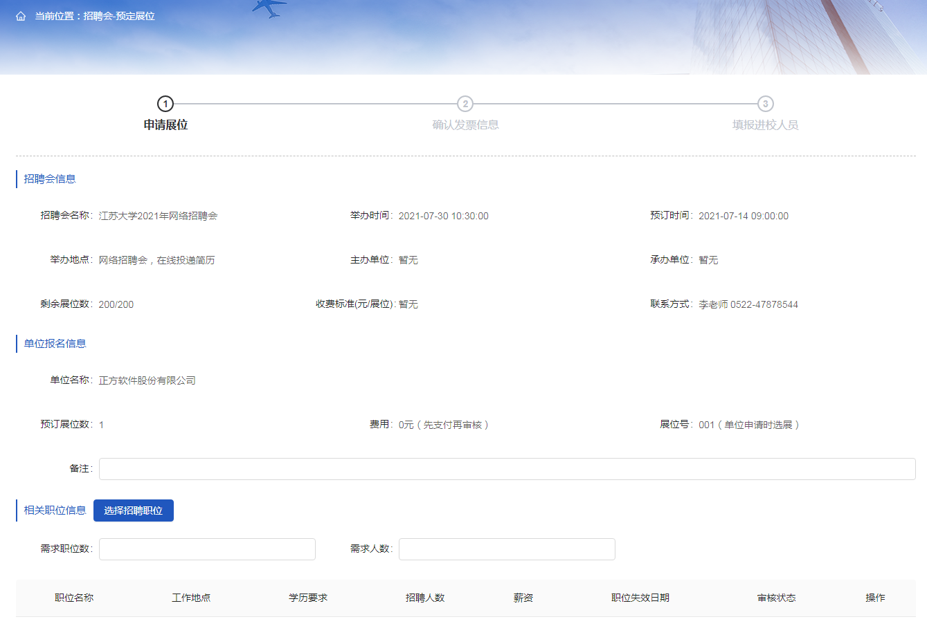
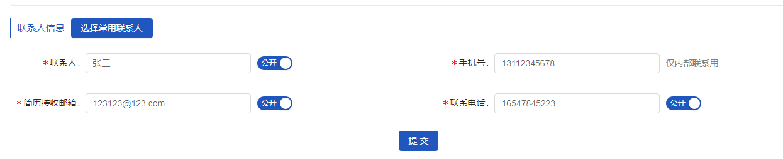
填写相关招聘职位和参会人员信息后，提交报名表，等待站点审核。注意：可选的招聘职位为发布过且未失效的职位。
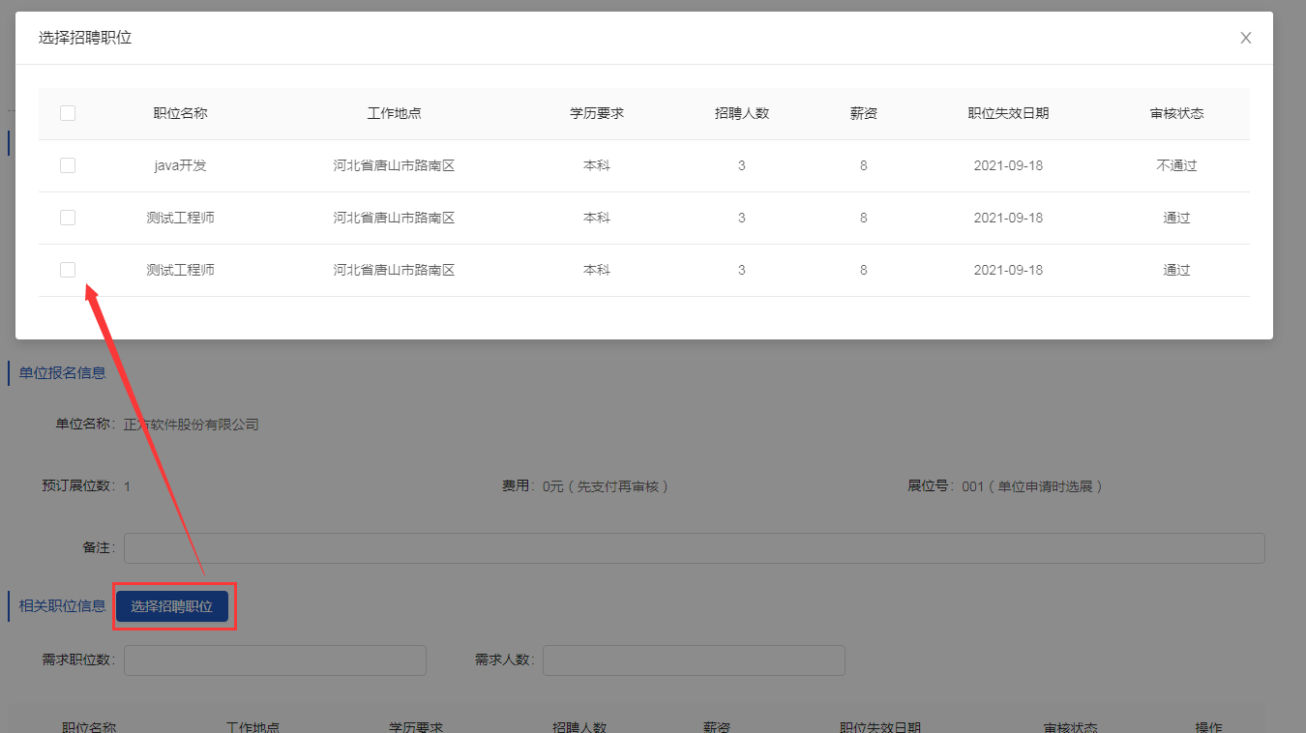

- 我预定的展位
概述：
单位可以查看已预定的展位，并对已预定的展位进行编辑、取消预定等操作。

操作步骤：
单位首页点击【招聘会】->【我的预定】找到已预定的展位信息，可以进行编辑、取消预定、上传缴费凭证、选展、签到、查看等操作。
查看所有已报名的招聘会展位
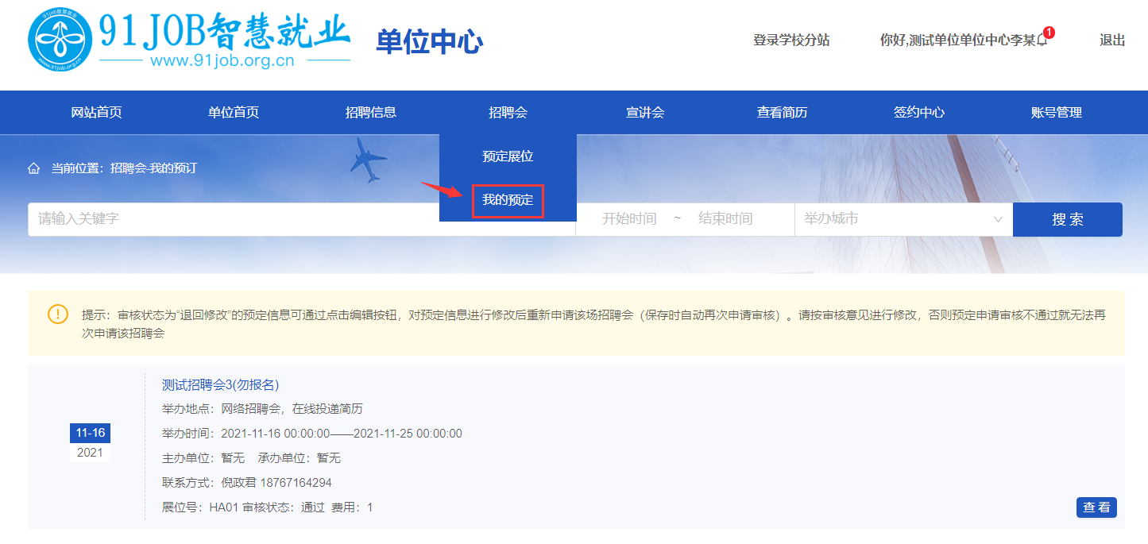
编辑：未举办的招聘会报名记录，允许修改。
取消预订：待审核的报名记录，允许取消预订。
选展：针对审核后选展的招聘会，在报名记录审核通过后，允许选展。点击“选展”按钮，进入招聘会展位列表，选择某个展位号预订即可。
上传缴费凭证：根据收费标准和缴费要求（单位预订时支付，或审核通过后支付），线下完成支付后，将缴费凭证上传到系统，供主办单位核账用。

- 申请宣讲会
概述：
单位可申请空中或线下宣讲会。

操作步骤;
单位首页点击【宣讲会】->【申请宣讲会】->选择已申请入驻的学校并点击【下一步】按钮->填写宣讲会基本信息点击【提交】按钮，完成宣讲会申请。
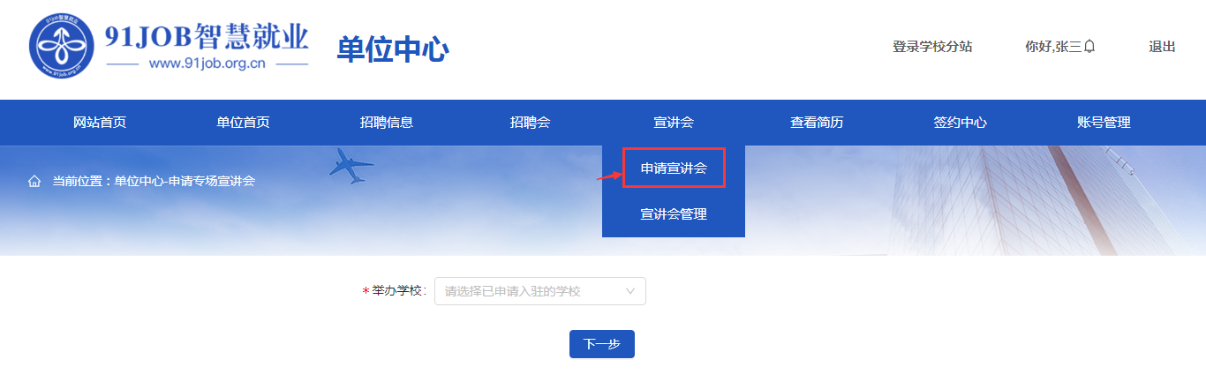
选择“举办学校”，点击“下一步”，进入宣讲会申请页面。注意：举办学校的可选范围为已入驻成功的学校。
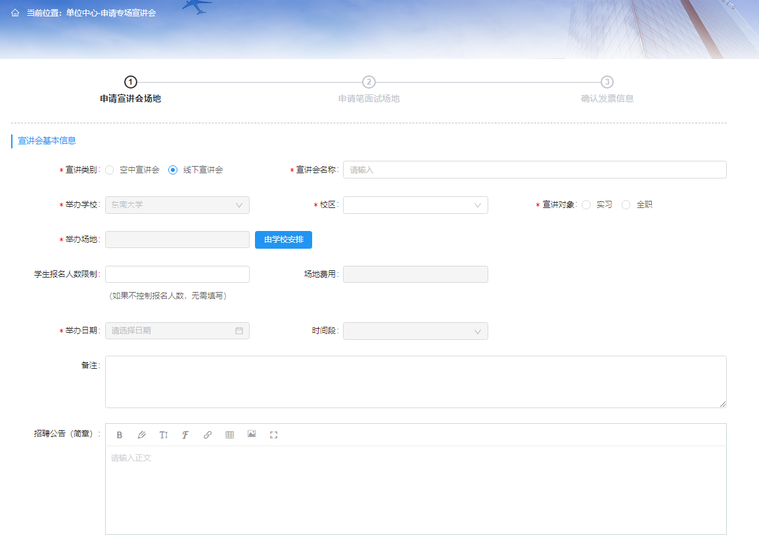
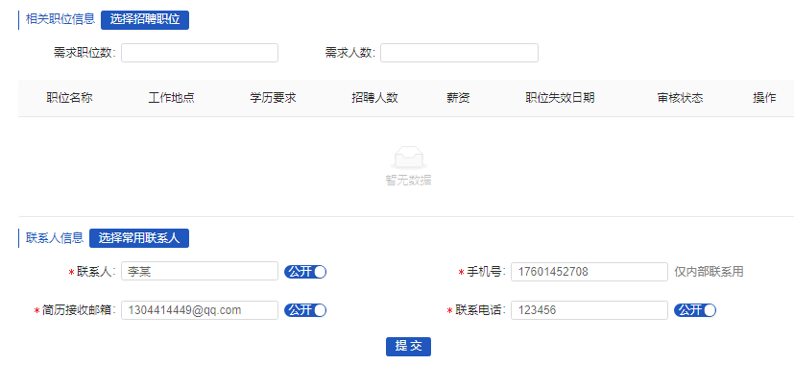
填写宣讲会报名信息，提交成功后，等待学校站点审核。

- 宣讲会管理
概述：
单位管理已提交的空中或线下宣讲会，可进行编辑、取消、参会凭证、搜索等操作。

操作步骤：
单位首页点击【宣讲会】->【宣讲会管理】->进行相关操作，点击【提交】按钮，提示成功即可。

查看所有已申请的宣讲会
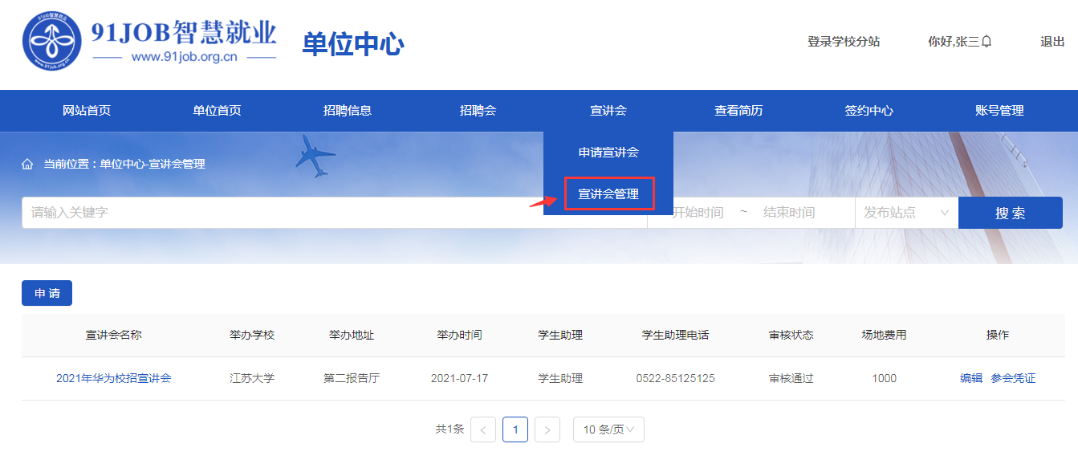
编辑：修改宣讲会信息，其中待审核的记录允许修改宣讲会时间和场地，审核通过的记录不允许修改宣讲会时间和场地。其他如招聘简章、职位等信息都允许修改。

- 收到的简历
概述：
单位可查看学生投递的简历，并进行下载简历、批量处理、查看简历、处理简历、邀请面试等操作。

操作步骤：
单位首页点击【查看简历】->【收到的简历】->进行相关操作，点击【确定】按钮，完成操作。

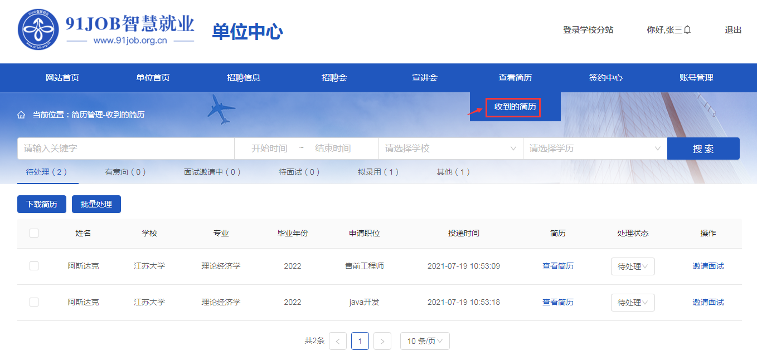
点击“邀请面试”，向学生发送面试邀请函，待学生接受后，进入待面试列表。
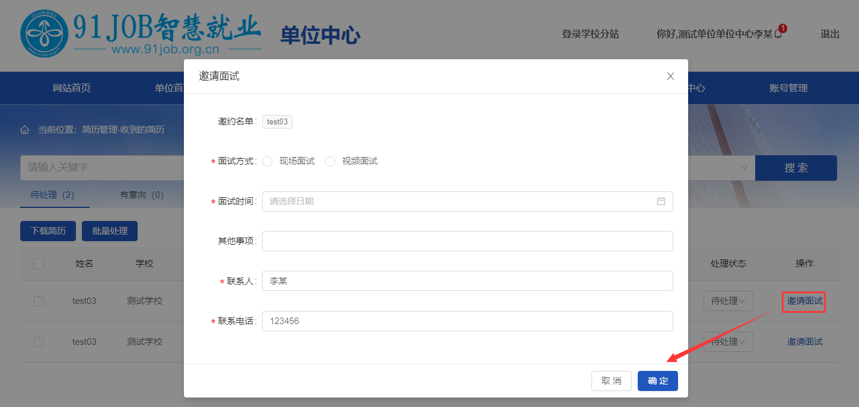
拟录用：拟录用的学生会自动进入邀请签约列表。

- 签约授权
概述：
单位提交签约授权申请。如果用人单位需要在本平台进行网上签约，则先进行签约授权申请，点击签约授权，提交授权委托书、实名认证等相关材料后，待主站审核。审核通过后，才可使用相关签约功能。

操作流程：
单位首页点击【签约中心】->点击【签约授权】填写签约授权信息，点击【提交】按钮，等待主站审核，审核通过完成签约授权申请。
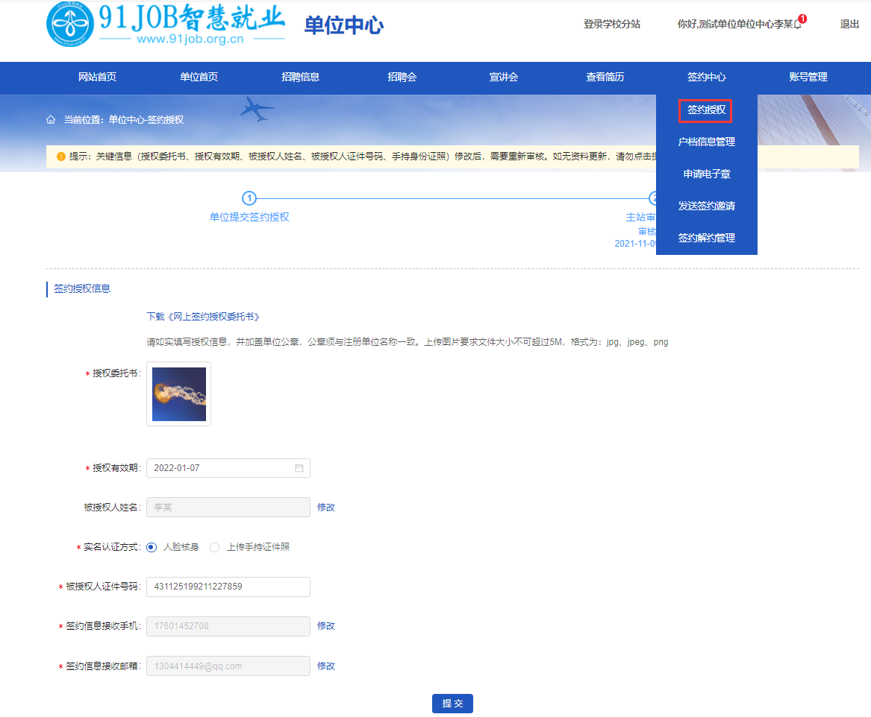

常见问题处理：
邀约功能 – 签约授权审核通过且在授权有效期内的用户才能使用在线签约发送邀约功能。

- 发送签约邀请
概述：
单位可以线上直接邀请学生签约

操作步骤：
单位首页点击【签约中心】->点击【发送签约邀请】->选择要邀请的学生信息点击【邀约】，完成邀约请求。
待签约授权审核通过后，用人单位可以向拟录用学生发送签约邀请。
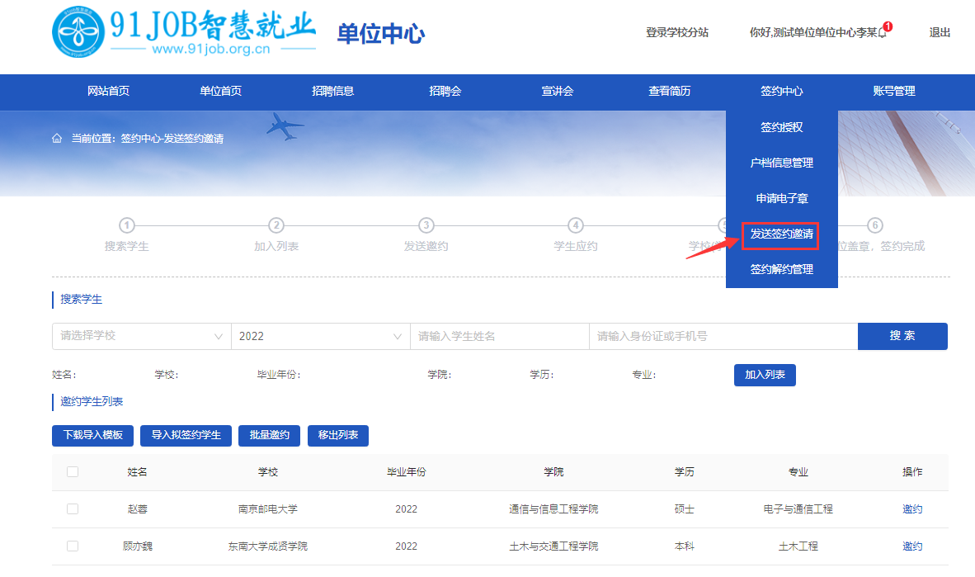
邀约步骤：搜索学生->加入列表->单个或批量录入邀约信息->发送邀约->等待学生应约
点击“邀约”按钮，进入发送签约邀请页面。
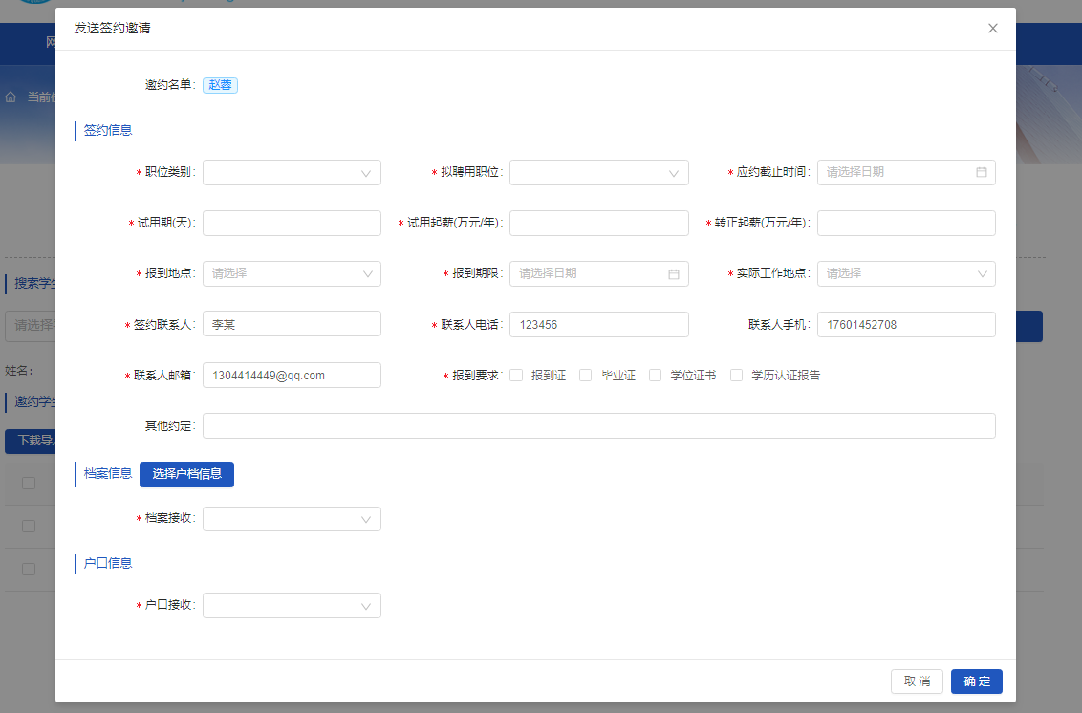

填写签约信息和档案报到证信息后，点击“确定”完成签约邀请，等待学生应约。

常见问题处理：
如果“加入列表”时提示“该学生不能进行网签”，可能是学生的可网签标记不对，需联系学校老师修改。
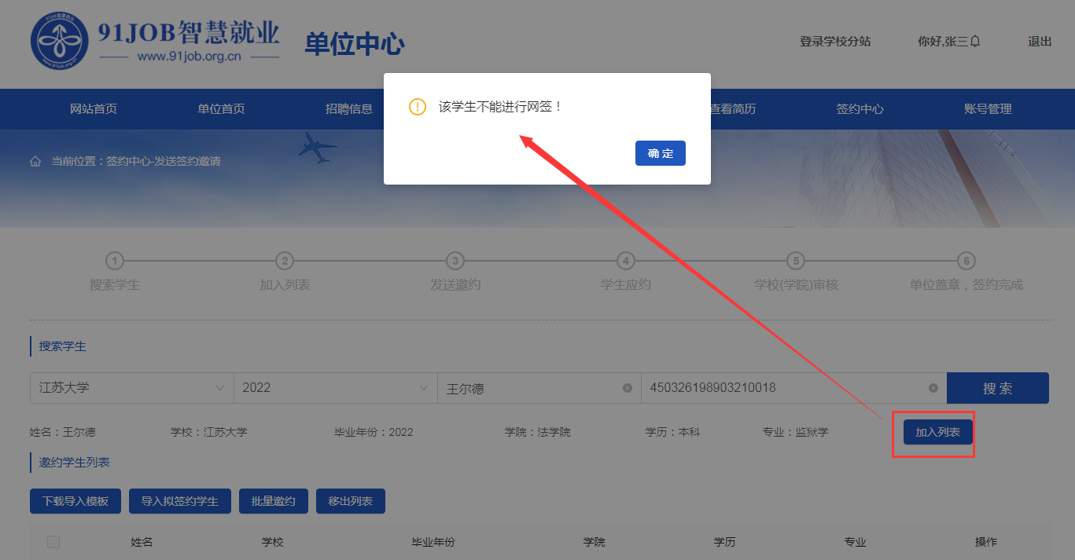

- 签约解约管理
概述：
单位可查看所有签约、解约的信息，并管理已邀约的学生，本功能分为：签约中、已签约、签约失败、解约中、已解约、解约失败等页签，可以查看各学生的签约和解约进展。

操作步骤：
单位首页点击【签约中心】->点击【签约解约管理】->选择要操作的学生信息，完成相关操作。
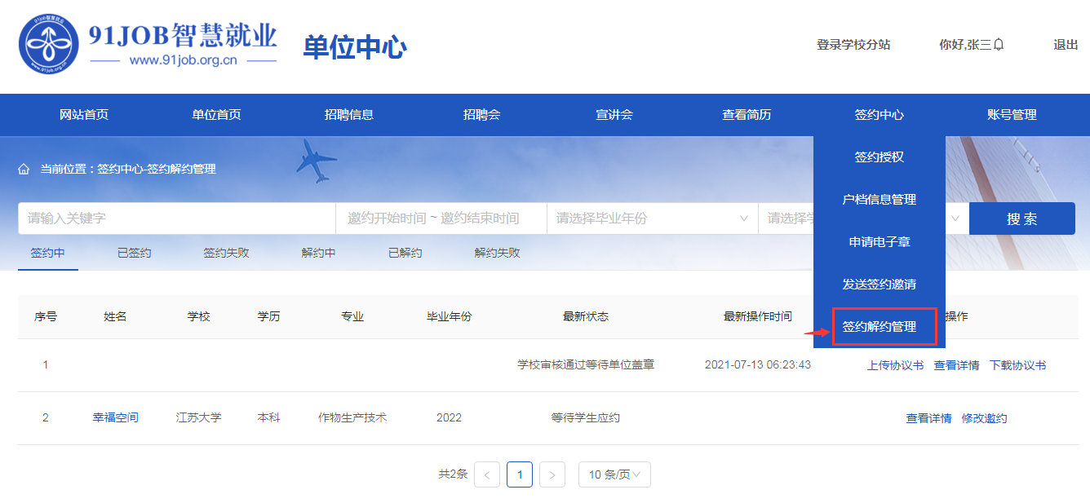
常见问题处理：
再次邀约 – 签约失败或已解约的列表中，允许单位再次发起邀约。满足网签学生条件时，将该学生加入邀约列表，并将签约信息默认上次内容，便于单位再次发起邀约时，只需在之前基础上稍作修改即可完成，而不必全部重输一遍。

